AIGC图像技术应用落地与产业趋势报告
-- 从技术突破到产业应用的全景分析

2026年6月

目 录
第一章 引言
第二章 AIGC图像技术发展脉络
2.1 生成模型演进路线
2.2 关键技术节点
2.3 开源生态与闭源路线
第三章 应用场景深度分析
3.1 电商与广告
3.2 设计与创意
3.3 影视与媒体
3.4 游戏美术
3.5 医疗与科研
3.6 其他新兴场景
第四章 产品与平台生态
第五章 产业链与商业模式
第六章 挑战与风险
第七章 未来趋势与展望
第八章 结论与建议

第一章 引言

1.1 研究背景
2022年以来，以Stable Diffusion为代表的扩散模型（Diffusion Model）引爆了AIGC图像生成领域的技术革命。从最初的文本到图像生成（Text-to-Image），到如今涵盖图像编辑、风格迁移、可控生成、个性化定制的完整技术栈，AIGC图像技术在短短两年内完成了从实验室原型到商业化产品的跨越式发展。
据市场研究机构统计，2024年全球AIGC图像市场规模已达到约85亿美元，2025年增长至约120亿美元，预计到2030年将突破1000亿美元，年复合增长率保持在40%以上。这一增速不仅远超传统数字内容产业，也领先于AIGC领域的其他细分赛道。AIGC图像之所以成为AIGC商业化最成功的方向，核心原因在于：图像生成的评估标准相对直观，用户需求明确且付费意愿强，同时技术成熟度在2025-2026年达到了专业可用的新高度。
在中国市场，AIGC图像同样呈现出蓬勃发展的态势。截至2025年底，中国生成式AI用户规模已达6.02亿人，较2024年底增长141.7%，普及率升至42.8%。以通义万相（Qwen-Image 2.0）、即梦AI（Seedream 5.0）、文心一格等为代表的国产产品快速迭代，在电商、广告、设计等垂直领域形成了独特的竞争优势。同时，全球头部科技巨头的入局——OpenAI推出GPT Image 2（周活15亿张），谷歌发布Nano Banana Pro——正在重塑行业竞争格局，推动AIGC图像从"功能验证"走向"生产力基础设施"。

1.2 研究范围与方法
本报告聚焦于AIGC图像生成与编辑技术的产业化应用，研究范围包括：
- 技术层面：扩散模型、自回归模型、GAN等主流生成架构的演进与最新进展
- 应用层面：电商、设计、影视、游戏、医疗、教育等主要垂直领域的落地情况
- 产品层面：消费级产品、专业级工具、API服务平台的产品生态
- 产业层面：产业链结构、商业模式、融资趋势、竞争格局
研究方法采用公开数据收集、产品调研分析、案例深度剖析、文献综述相结合的方式。由于AIGC行业变化极快，部分数据可能存在时效性限制，本报告的分析基于截至2026年6月的最新公开信息。

1.3 关键概念定义
术语 | 英文全称 | 释义
AIGC | AI Generated Content | 利用人工智能技术自动生成内容
扩散模型 | Diffusion Model | 通过逐步去噪过程生成数据的深度生成模型
DiT | Diffusion Transformer | 将Transformer引入扩散模型的新范式
ControlNet | ControlNet | 通过额外条件精确控制图像生成的技术
LoRA | Low-Rank Adaptation | 参数高效微调方法，可在少量数据下定制模型
MaaS | Model as a Service | 通过API提供AI模型能力的商业模式

第二章 AIGC图像技术发展脉络

2.1 生成模型演进路线
AIGC图像生成技术的发展可以划分为三个主要阶段，每个阶段都由关键的技术突破所驱动。
第一阶段：GAN主导时期（2014-2020）
2014年，Ian Goodfellow提出生成对抗网络（GAN），开创了深度学习图像生成的先河。GAN的核心思想是通过生成器和判别器的对抗训练来学习数据分布。此后，GAN经历了快速迭代：DCGAN（2015）引入卷积架构使训练更稳定；Pix2Pix（2017）实现了配对图像翻译；CycleGAN（2017）突破了配对数据的限制；StyleGAN（2018）则在人脸生成上达到了照片级真实感，成为GAN时代的巅峰之作。
然而，GAN存在训练不稳定、模式坍塌、多样性不足等固有缺陷，这些局限性限制了其在通用图像生成场景中的应用。GAN更适合特定领域的高质量生成（如人脸），但难以处理开放域的文本到图像生成任务。
第二阶段：扩散模型崛起（2020-2023）
2020年，Ho等人提出去噪扩散概率模型（DDPM），展示了扩散模型在图像生成上的巨大潜力。扩散模型的核心思想是：先向数据逐步添加高斯噪声直至完全随机，再学习逆向去噪过程来生成数据。相比GAN，扩散模型训练更稳定、生成多样性更好、理论基础更扎实。
2021年是扩散模型的爆发之年。OpenAI的DALL-E首次展示了文本到图像生成的惊人效果，虽然初代DALL-E采用的是自回归路线，但它极大地激发了公众对AI图像生成的兴趣。同年，OpenAI发表了CLIP模型，将文本和图像映射到同一语义空间，为后续的文本引导图像生成奠定了基础。
2022年是AIGC图像领域里程碑式的一年。Stability AI发布了开源的Stable Diffusion，基于Latent Diffusion Model（LDM）架构，在潜空间而非像素空间进行扩散，大幅降低了计算成本。Stable Diffusion的开源引爆了整个社区，无数开发者和创作者涌入，推动了技术的快速民主化。同年，OpenAI发布DALL-E 2，Midjourney开启公测，AIGC图像正式进入大众视野。
第三阶段：可控生成与多模态融合（2023-2024）
2023年以来，行业焦点从能生成转向能控制。ControlNet的出现是一个分水岭，它允许用户通过边缘图、深度图、人体姿态等条件精确控制生成结果，将AI图像生成从随机抽卡变为精准创作。IP-Adapter则实现了图像风格和内容的解耦与迁移。LoRA等微调技术让普通用户也能在消费级显卡上训练定制模型。
2024年，DiT（Diffusion Transformer）架构成为新的技术范式。Stability AI的SD3、Black Forest Labs的Flux等模型采用了DiT架构，将Transformer的扩展性优势引入扩散模型，在图像质量、文本遵从度、细节表现等方面取得了显著提升。同时，统一多模态生成（图像、视频、3D一体化）成为行业共识的技术方向。这一年的发展为2025-2026年的技术爆发奠定了坚实基础。
第四阶段：架构百家争鸣与应用规模化（2025-2026）
2025-2026年是AIGC图像领域发生深刻变革的两年。行业经历了从"扩散模型一统天下"到"多架构路线并存"的范式转变，技术焦点从"能生成"迈向"精准控制"，应用层面则实现了从实验性工具到生产力基础设施的跨越。
自回归路线的崛起
2025年，自回归模型在图像生成领域强势崛起，打破了过去两年扩散模型一枝独秀的格局。以OpenAI的DALL-E 4/GPT Image 2为代表的自回归路线，在文字渲染准确率上实现了从约68%到99.3%的跃升，推理速度提升8.3倍，并引入了"思维链"机制——生成前完成语义空间映射、知识图谱检索、布局规划、风险校验四步推理。这一技术路线让AI生成的图像不再是统计上的"合理像素排列"，而是具备了逻辑推理和规划能力。多家头部AI实验室开始将自回归架构作为新一代图像生成模型的基础，形成了对扩散模型路线的有力挑战。
MoE与像素级Diffusion Transformer
在扩散模型路线内部，技术创新同样在加速。2025-2026年，混合专家模型（MoE）被引入DiT架构。Nucleus-Image以17B总参数、仅2B激活参数的MoE设计，在GenEval上达到0.87，性能比肩GPT Image 1和Seedream 3.0。而PixelDiT则在像素空间中直接进行扩散——完全摒弃了传统的VAE编解码器，在ImageNet 256×256上实现1.61 FID，证明了自编码器并非扩散模型的必须组件。阿里巴巴的通义万相2.0（Qwen-Image 2.0）则采用MMDiT多模态扩散架构，首次将图像生成与编辑统一到单一模型中，支持1K token超长文本输入和2K高分辨率输出。
视觉生成的"第三条路"
2026年，字节跳动提出了全新的生成精炼网络（GRN），既非扩散模型也非自回归模型，而是以层次二叉树量化（HBQ）实现近乎无损的离散编码，再通过全局精炼机制像人类一样边画边改。其核心创新在于：支持"token擦除"和"token精调"的精细编辑、复杂度感知采样（简单少画、复杂多画），以及自适应的计算步数分配。在ImageNet 256×256图像重建任务中rFID达0.56，超越了SD-VAE、VAR等主流方案，标志着视觉生成正在探索扩散和自回归之外的第三条可行路径。
推理与生成的深度整合
2025-2026年的另一重要趋势是将推理能力整合到图像生成过程中。浙江大学与阿里巴巴联合提出的Unified Thinker（入选ACL 2026 Oral）将"思考"与"执行"彻底解耦——独立的Thinker模块充当大脑进行结构化推理，Generator则专注于像素合成。该方法在推理密集型图像生成任务上表现突出。同时，OpenAI的GPT Image 2引入了联网搜索和思维链能力，可在生成前查阅最新信息再创作，实现了"先理解、再生成"的工作模式。
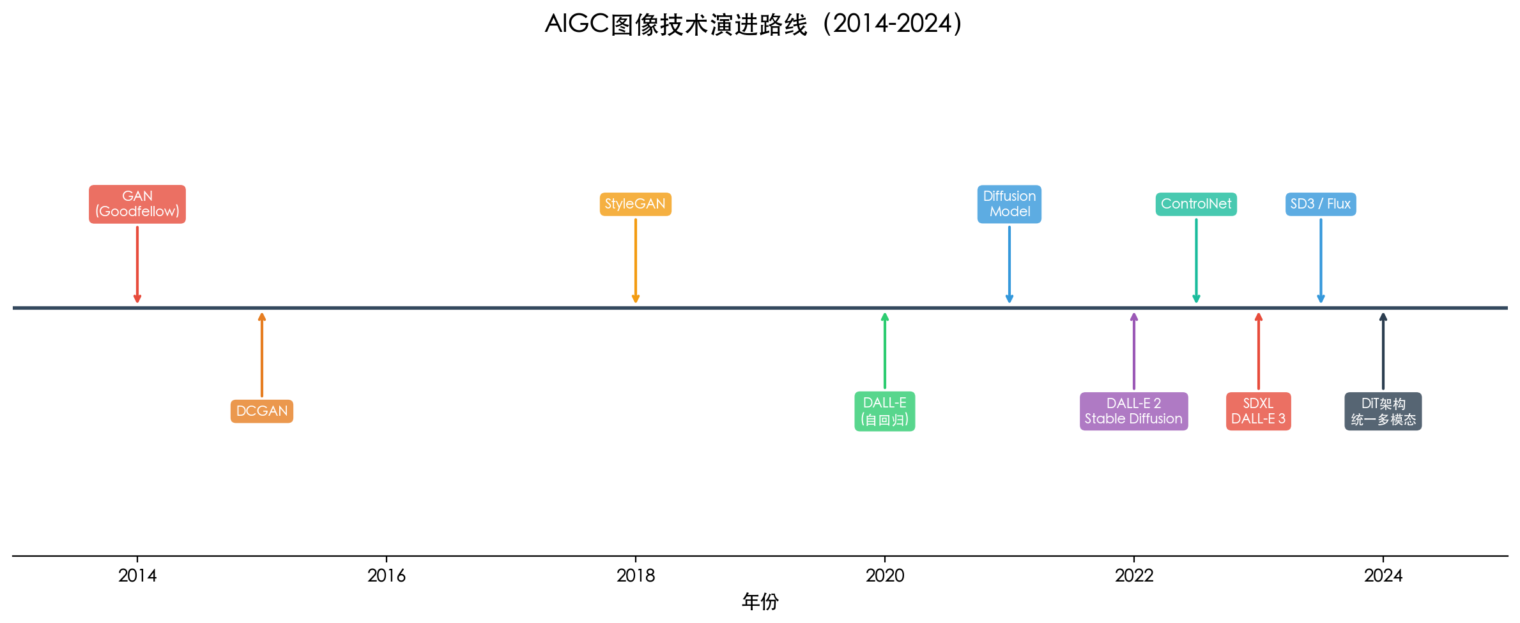
图：AIGC图像技术演进路线图（2014-2026）

2.2 关键技术节点
2.2.1 文本到图像生成
文本到图像（Text-to-Image, T2I）是AIGC图像最基础也最重要的能力。其核心技术挑战在于如何精确理解文本语义并将其映射为视觉元素。CLIP（Contrastive Language-Image Pre-training）模型通过对比学习将文本和图像编码到同一空间，成为T2I模型的标准文本编码器。后续T5、CLIP-ViT等更强大的编码器进一步提升了文本理解能力。
在实际应用中，T2I面临的核心挑战包括：复杂语义的理解（如空间关系、数量、属性绑定）、文字渲染（AI生成的图像中的文字往往不准确）、以及手部等细节的生成质量。2025-2026年，自回归架构的崛起使这些挑战取得了突破性进展：文字渲染准确率从68%跃升至99.3%（DALL-E 4/GPT Image 2），复杂语义遵循度从约70%提升至95%以上。阿里巴巴的Unified Thinker和OpenAI的思维链机制使模型能够在生成前先"理解"文本中的逻辑关系和空间约束，大幅提升了复杂指令的执行准确率。
2.2.2 可控生成
可控生成是AIGC图像从玩具变为工具的关键技术。2023年2月，ControlNet的发布标志着可控生成时代的到来。ControlNet通过在预训练模型上添加额外的条件分支，支持边缘检测（Canny）、深度估计（Depth）、人体姿态（OpenPose）、语义分割（Segmentation）等多种控制信号。
此后，ControlNet家族不断扩展：ControlNet SDXL支持更高分辨率；ControlNet 1.1增加了更多控制类型（如Lineart、Shuffle、Tile）；InstantID、IP-Adapter等方案则实现了基于参考图像的身份保持和风格迁移。2025-2026年，可控生成进入了"精细化"阶段——即梦AI的Seedream 5.0支持检索生图，可在生成时查阅最新信息再创作；Wan-Image实现了多主体身份保持、调色板引导生成和逻辑图像序列生成。阶跃星辰的Step Image Edit 2以仅3.5B参数实现了0.5-2秒的单次生成速度，性能对标12-20B的大模型，标志着可控生成从"功能可用"迈向了"高效可用"。
2.2.3 个性化生成
个性化生成（Personalization）允许用户在基础模型上注入特定的概念，可以是特定的人物角色、艺术风格、物体或场景。DreamBooth（2022）首次展示了用3-5张图片训练一个专属概念的能力。Textual Inversion则通过优化文本嵌入而非模型权重来实现轻量化定制。
LoRA（Low-Rank Adaptation）仍然是当前最流行的个性化方法。它通过在模型的关键层注入低秩矩阵来实现微调，训练速度快、显存需求低（6-8GB即可）、模型文件小（通常几十MB），且可以灵活组合多个LoRA。截至2026年，Civitai平台上的LoRA模型数量已超过300万个，覆盖了从动漫风格到写实人像的几乎所有细分场景。2025-2026年，端侧个性化微调取得了重要进展——用户可以在手机和笔记本上完成专属模型的训练，进一步降低了个性化定制的门槛。各主流平台纷纷推出"一键训练"功能，让没有技术背景的普通用户也能拥有专属AI模型。
2.2.4 图像编辑与修复
除了从零生成，图像编辑（Image Editing）是AIGC图像的另一核心能力。InstructPix2Pix（2022）首次实现了基于自然语言指令的图像编辑，用户只需描述想要的修改（如把背景换成海滩），AI即可自动完成。后续的MagicBrush、HIVE等方法进一步提升了编辑的精度和可控性。
图像修复（Inpainting）和扩展（Outpainting）也是重要的应用方向。Stable Diffusion的Inpainting模型可以智能填补图像中的缺失区域，而Outpainting则可以将图像向外扩展，这些能力在电商产品图、设计素材等场景中有着广泛的应用。

2.3 开源生态与闭源路线
AIGC图像领域存在着两条截然不同的发展路线：开源与闭源。
开源阵营以Stability AI和Black Forest Labs为核心，围绕Stable Diffusion和Flux构建了庞大的生态。开源的优势在于：社区贡献加速技术迭代、用户可以自由微调和定制、降低使用门槛。ComfyUI、Forge等开源工具链的成熟，使得非技术用户也能方便地使用先进的生成功能。2025-2026年，开源生态迎来了里程碑式的进展：Flux模型的开源对整个市场形成了显著冲击，其质量可媲美付费商业工具；Stable Diffusion 3正式发布并采用混合Transformer+扩散架构（8B参数），支持8K分辨率；Nucleus-Image（17B MoE DiT）以Apache 2.0协议完全开源，开创了大规模MoE扩散模型的开源先河。
闭源阵营则以Midjourney、OpenAI（DALL-E/GPT Image）、Adobe（Firefly）为代表。闭源的优势在于：产品体验更打磨、商业模式更清晰、版权合规更可控。2025-2026年，闭源阵营也经历了重大变革：Midjourney v7于2026年3月发布Alpha版本，被称为首个"工作室级"AI图像工具，画质比v6提升300%，文字渲染大幅改善，并增加了视频生成能力；OpenAI从DALL-E 3演进到GPT Image 2，深度集成GPT模型，实现了约95%的提示词准确率和接近完美的文字渲染——周活达15亿张；Adobe Firefly 3进一步强化了与Creative Cloud的整合，主打商业合规（仅在授权数据上训练），成为企业级客户的首选。
维度 | 开源路线 | 闭源路线
代表项目 | Stable Diffusion、Flux | Midjourney、DALL-E 3、Firefly
核心优势 | 可定制、可微调、社区驱动 | 体验打磨、版权合规、商业支持
技术迭代 | 快速但不稳定 | 稳定但较慢
用户门槛 | 较高（需技术基础） | 低（开箱即用）
商业模式 | 生态服务、企业支持 | 订阅制、API调用
发展趋势 | 向易用性靠拢 | 向开放性靠拢

第三章 应用场景深度分析
AIGC图像技术的价值最终体现在应用落地中。本章将深入分析六大核心应用场景，每个场景从痛点、AI解决方案、商业价值、典型案例四个维度展开。
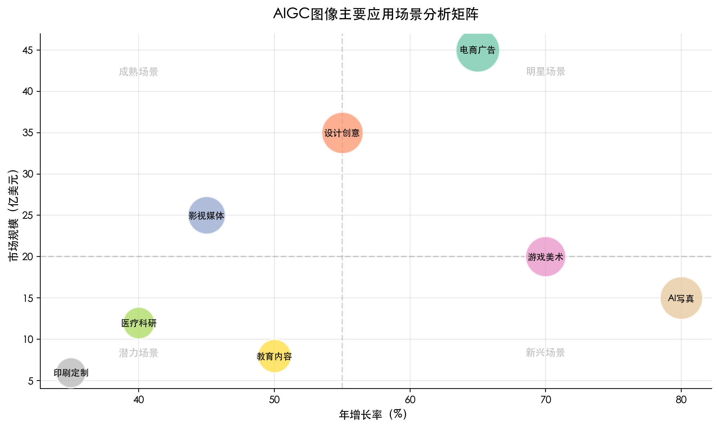
图：AIGC图像主要应用场景分析矩阵（气泡大小代表成熟度）

3.1 电商与广告
痛点分析
电商行业是AIGC图像技术落地最早、商业化最成功的领域。传统电商运营中，商品拍摄和图片制作占据了大量成本和时间：一套完整的商品图（白底图、场景图、模特图）通常需要专业摄影团队、场地租赁、模特费用，单个SKU的拍摄成本在500-3000元不等，且拍摄周期长达3-7天。对于SKU数量庞大的快时尚、跨境电商卖家而言，这是一笔巨大的开支。
AI解决方案
AIGC图像技术为电商提供了全链路的降本增效方案：
- AI商品图生成：从简单的白底抠图到自动生成多场景展示图，一键完成过去需要摄影师+修图师协作数小时的工作
- AI模特换装：无需真人模特和棚拍，上传服装平铺图即可生成穿着效果图，支持不同肤色、体型、场景的自由切换
- AI营销素材：根据商品特征和营销主题，自动生成Banner、主图、详情页等营销素材，支持批量产出
- AI场景合成：将商品无缝合成到各种生活场景中，提升商品图的吸引力和转化率
商业价值
根据行业调研数据，AI辅助的电商图片制作可将成本降低60%-85%，制作周期从3-7天缩短到数分钟。某头部跨境电商平台的数据显示，使用AI模特图的商品点击率提升了15%-25%，转化率提升8%-12%。2025年，仅中国电商AIGC图像市场的规模就超过180亿元人民币。进入2026年，更多平台将AI图像生成深度嵌入运营工作流——从自动生成商品主图、详情页到A/B测试不同视觉方案的转化效果，AI已成为电商运营的标配而非锦上添花的加分项。AI模特换装技术的进步使得生成的模特图可保持多张图片间的角色一致性，满足了品牌对统一视觉形象的要求。
典型案例
企业/产品 | 核心能力 | 目标客户 | 商业模式
ZMO.ai | AI模特换装、商品图生成 | 跨境电商卖家 | 订阅制，$19-99/月
Photoroom | 智能抠图、背景替换 | 中小商家、个人卖家 | 免费增值，$9.99/月
京东羚珑 | 商品图智能生成、营销素材 | 京东平台商家 | 平台内嵌，按量计费
美图AI | AI模特、商品美化 | 国内电商卖家 | 订阅+按量

【图片占位：AI模特换装前后对比示例 -- 左侧为服装平铺图，右侧为AI生成的模特穿着效果图】

3.2 设计与创意
痛点分析
设计行业面临着效率与创意的永恒矛盾。一方面，设计师需要大量时间进行灵感探索和方案迭代；另一方面，客户要求更快的交付速度和更多的方案选择。据调查，设计师平均花费40%的工作时间在重复性的基础工作上（如排版调整、素材搜索、风格适配），真正用于创意构思的时间占比不足30%。
AI解决方案
AIGC图像技术正在重塑设计工作流，从辅助工具进化为创意伙伴：
- 概念探索：设计师输入文字描述或参考图，AI快速生成数十种概念方案，将灵感探索阶段从数小时压缩到数分钟
- UI/UX设计：AI辅助生成界面草图、组件变体、配色方案，大幅提升设计效率。即时AI、Motiff等工具已可直接生成可用的UI界面
- 品牌设计：Logo生成、VI系统设计、包装设计等场景中，AI可快速产出大量备选方案供设计师筛选和深化
- 室内设计/建筑：上传户型图或现场照片，AI快速生成不同风格的效果图，帮助客户直观感受设计方案
- 素材生成：设计师可利用AI快速生成图标、插画、纹理等设计素材，摆脱素材库的限制
商业价值
在设计领域，AIGC的价值主要体现在三个方面：一是效率提升，设计周期平均缩短40%-60%；二是创意拓展，AI帮助设计师突破思维定式，探索更多可能性；三是设计平权，让没有专业设计背景的用户也能产出高质量的设计作品。
值得注意的是，AI并不会取代设计师，而是改变了设计师的角色定位——从执行者变为策展人和决策者，核心能力从手工技能转向审美判断和创意思维。
【图片占位：AI辅助UI设计流程 -- 输入文字需求，AI生成多个界面设计方案】

3.3 影视与媒体
痛点分析
影视和媒体行业是视觉内容的最大消费方，也是制作成本最高的领域之一。一部商业电影的概念设计阶段通常需要数十位概念艺术家工作数月，费用可达数百万。新闻媒体每天需要大量的配图，但优质视觉素材的获取成本高、周期长。
AI解决方案
AIGC图像技术在影视媒体领域的应用正在从边缘走向核心：
- 概念设计：导演和美术指导使用AI快速可视化创意构想，将概念探索阶段的效率提升5-10倍
- 分镜脚本：AI根据剧本自动生成分镜图，帮助导演和摄影师提前规划镜头语言
- 海报设计：电影海报、活动海报等营销物料的AI辅助设计，快速产出多个风格方案
- 新闻配图：AI根据新闻内容自动生成配图，解决版权素材的获取难题
- 虚拟主播：AI生成的虚拟形象用于直播、短视频等内容创作
商业价值
好莱坞已有多部影片在前期制作中采用了AI辅助概念设计，将概念阶段的成本降低了50%-70%。国内多家影视公司也在积极布局AI美术。值得注意的是，2026年OpenAI的Sora 2在运营仅半年后宣布关闭独立应用，反映出AI视频生成在商业模式和算力成本方面的挑战依然严峻。然而，技术本身并未停滞——Google Veo 3、快手的可灵（Kling 3.0）等产品承接了技术的接力，在物理模拟、多镜头一致性、视频原生编辑等方面持续突破。在新闻媒体领域，AI配图的使用率已超过60%，主流媒体机构已将AI图像生成纳入日常工作流。2025年媒体行业的一项调查显示，62%的营销人员已依赖AI生成的视觉内容，产出效率平均提升3.2倍。
【图片占位：AI辅助影视概念设计 -- 从文字描述到场景概念图的过程展示】

3.4 游戏美术
游戏行业是AIGC图像的天然应用场景。一款3A游戏的美术资产制作成本通常占总开发预算的40%-60%，涉及角色设计、场景概念、道具设计、贴图制作、UI设计等多个环节。AIGC图像技术正在从以下几个维度改变游戏美术的生产流程：
- 角色设计：AI快速生成角色概念图，支持不同风格（写实、卡通、赛博朋克等）的探索
- 场景概念：根据文字描述或草图，AI生成高质量的场景概念图，加速美术方向的确定
- 道具/装备设计：批量生成游戏道具的概念设计，再由美术师精修
- 贴图生成：AI生成PBR材质贴图，减少手工绘制的工作量
- UI素材：图标、按钮、界面元素的AI辅助设计
据游戏行业调研，AI辅助可将概念设计阶段的效率提升3-5倍，到2025-2026年，AI已渗透到游戏美术的更多环节：角色动画的AI辅助生成、PBR贴图的AI自动化生成、基于文字描述的UI组件批量生成等。更值得关注的是，AI生成+人工精修的生产模式已成为中小游戏团队的标准工作流，大幅降低了高品质游戏美术的制作门槛。但核心美术工作——角色IP设计、风格统一把控、叙事性视觉表达——仍高度依赖人工完成。AI在游戏美术中的角色已从"替代者"的焦虑转向"加速器"和"赋能者"的务实定位。
【图片占位：AI辅助游戏角色设计 -- 同一角色在不同风格下的概念图变体】

3.5 医疗与科研
医疗和科研领域对AIGC图像技术有着独特且严格的需求：
- 医学影像增强：AI生成合成的医学影像数据，用于训练诊断模型，解决医疗数据稀缺和隐私问题
- 数据增强：在样本量不足的研究场景中，AI生成合成数据扩充训练集，提升模型泛化能力
- 科研可视化：将复杂的科学数据转化为直观的视觉呈现，辅助学术论文和科普传播
- 药物分子可视化：AI辅助生成分子结构的三维可视化图像
医疗领域的特殊性在于对准确性和可靠性的极高要求。AI生成的医学图像必须经过严格的验证，且不能用于直接的临床诊断。目前，该领域更多处于研究和验证阶段，商业化应用尚在早期。但其潜力巨大——据估计，合成数据技术可将医疗AI模型的训练成本降低40%-60%。

3.6 其他新兴场景
除了上述核心场景，AIGC图像技术还在以下新兴领域展现出强劲的增长势头：
AI写真与证件照
2023年下半年，以妙鸭相机为代表的AI写真产品引爆了C端市场。用户上传几张自拍照片，AI即可生成各种风格的写真照、证件照、形象照。这类产品的核心吸引力在于：以极低的成本（9.9-29.9元）获得了过去需要数百元的专业摄影服务。到2025-2026年，AI写真市场已趋于成熟和分化：一方面，技术门槛大幅降低，几乎所有主流平台都内置了AI写真功能；另一方面，竞争从功能层面转向体验层面——角色一致性、多风格迁移、高保真度的面部细节成为差异化关键。百度、字节跳动、阿里巴巴等巨头纷纷入局，创业公司的独立空间在缩小，AI写真正从独立应用演变为平台级基础设施能力。
印刷定制
个性化印刷品（T恤、手机壳、马克杯、帆布包等）是AIGC图像的天然应用场景。传统印刷定制需要设计师逐一制作图案，而AI可以让消费者直接描述想要的图案并即时预览，极大降低了个性化定制的门槛。多个跨境电商平台已开始集成AI生成功能，支持消费者从文字描述直接生成可印刷的图案。
表情包与头像
社交表情包和个人头像是AIGC图像在社交场景中的重要应用。用户可以用自己的照片生成各种风格的卡通头像、表情包，用于社交媒体和个人品牌。这类应用虽然单价低，但用户基数大、复购率高，是C端AIGC的重要变现渠道。

第四章 产品与平台生态
AIGC图像领域已形成了层次分明的产品生态，从消费级应用到专业级工具，从独立产品到平台API服务，覆盖了不同用户群体的多样化需求。
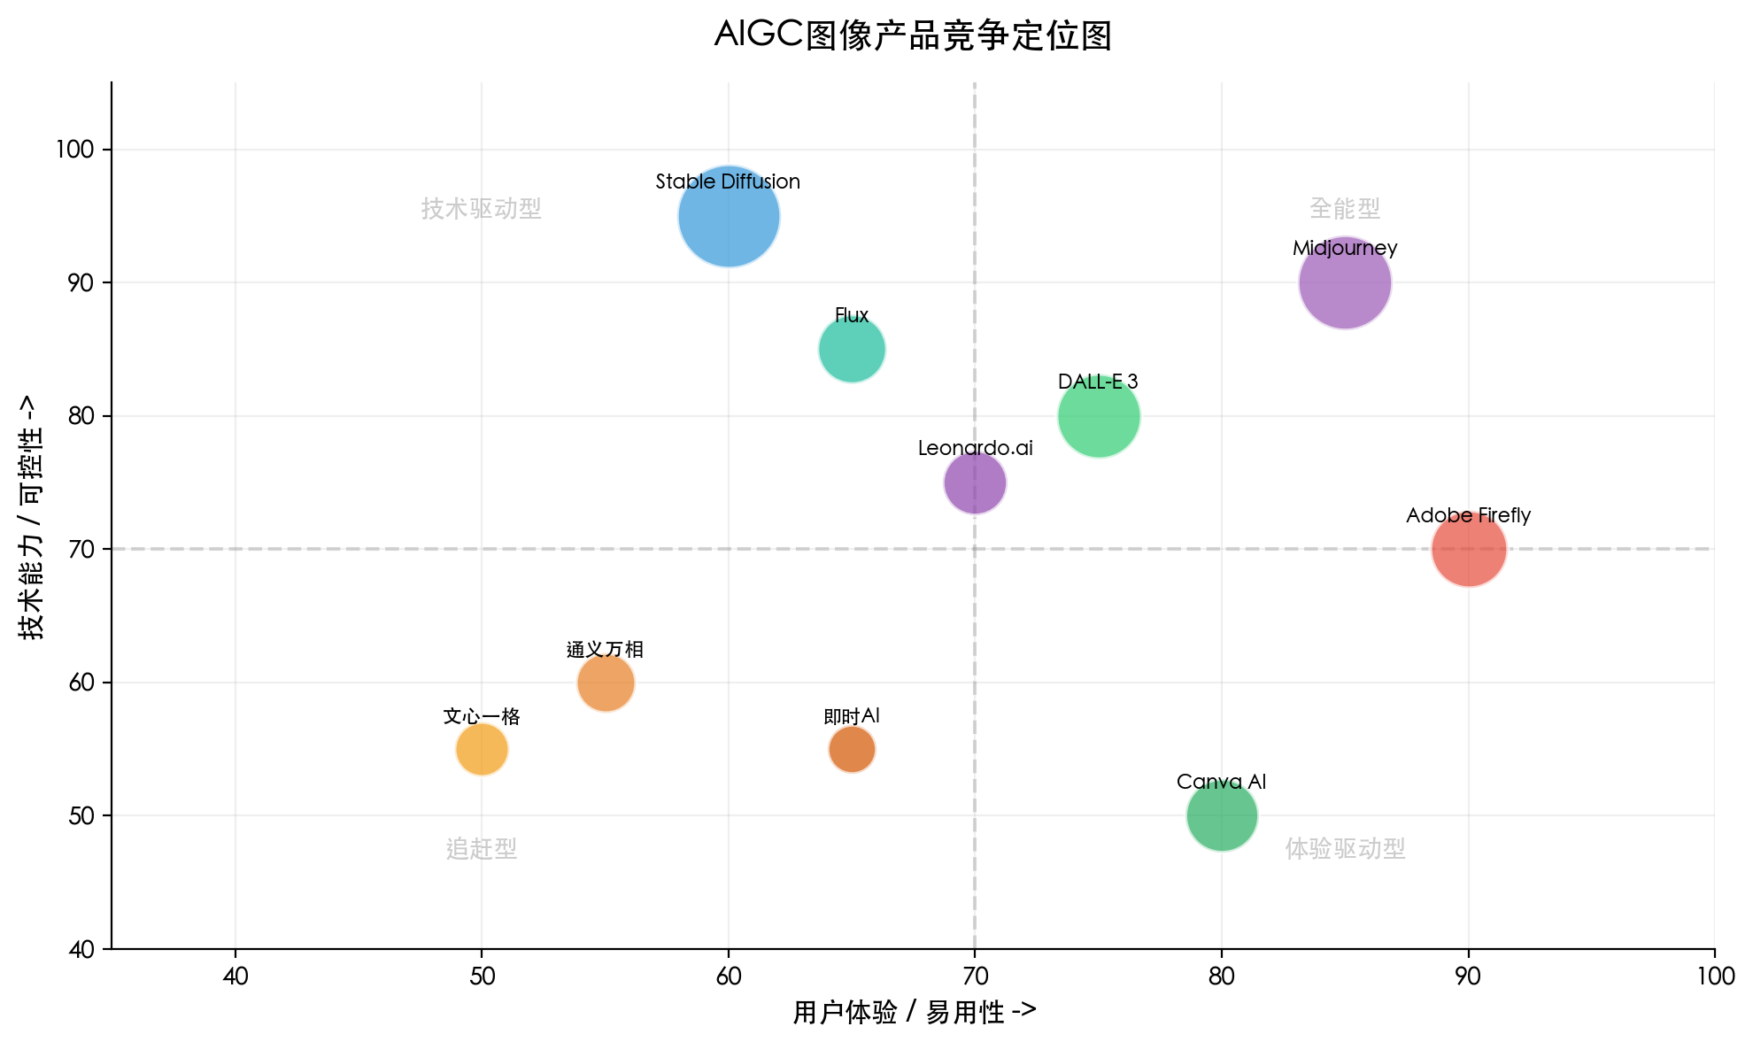
图：AIGC图像产品竞争定位图（气泡大小代表用户规模）

4.1 消费级产品
消费级产品面向普通用户，强调易用性和即时满足感。
Midjourney：审美之王
Midjourney v7于2026年3月发布Alpha版本，被称为首个"工作室级"AI图像工具。Midjourney以其卓越的审美表现力著称——v7版本的现实主义画质相比v6提升300%，文字渲染能力大幅改善。与Discord的深度绑定使其形成了独特的社区创作文化，用户可在公共频道中互相激发灵感，优秀作品的传播又吸引了更多新用户。其订阅价格为$10-$120/月，据报道年收入已超过2亿美元。v7新增了多版本模式切换、最高4096×4096分辨率、SD/HD视频生成等能力，从纯图像生成工具向多模态创作平台演进。虽然其默认公开画廊的模式在隐私方面受到一些批评，但对追求艺术品质和创作氛围的用户而言，Midjourney仍然无可替代。
Adobe Firefly：专业工作流整合者
Adobe Firefly 3的独特优势在于与Creative Cloud生态的深度整合。Photoshop中的生成式填充（Generative Fill）功能允许用户在熟悉的编辑环境中无缝使用AI能力，选中区域后输入文字描述，AI即可智能填充内容。这种嵌入工作流的策略比独立AI工具更具用户粘性，因为设计师无需切换工具即可使用AI。Adobe还特别注重版权合规——Firefly仅在授权数据上训练，为企业客户提供了在版权诉讼风险日益高企环境下的安全保障。2026年，Firefly已支持从Photoshop到Illustrator、InDesign的完整创意套件AI化，并新增了商业模式可商用（无版权风险）的明确条款，巩固了其在企业市场的地位。
Canva AI：设计平权推动者
Canva将AI能力深度集成到其"人人都是设计师"的产品理念中。非设计背景的用户可以通过简单的文字描述生成设计素材，再利用Canva的拖拽编辑器完成最终设计。这种"AI生成+简单编辑"的模式大幅降低了设计门槛。到2026年，Canva的月活用户已超过2亿，AI生成功能成为其核心增长引擎。Canva的AI策略注重实用性而非技术炫技——自动布局建议、智能模板匹配、品牌套件一致性检查等功能紧密贴合实际工作场景，让AI在用户甚至感知不到的情况下提升效率。
OpenAI GPT Image 2：生产力基础设施
2026年4月，OpenAI发布GPT Image 2，这是AIGC图像领域的里程碑事件。它深度集成在ChatGPT中，用户通过自然语言对话即可生成高质量图像。核心突破包括：接近100%的多语言文字渲染准确率（中文、日文、韩文等不再乱码）、得益于GPT基座模型的强大推理能力——图像生成前会先进行语义规划、联网搜索可获取实时信息辅助生成、多轮编辑功能强大。上线后周活迅速达到15亿张，成为全球使用量最大的AI图像生成产品。其免费+ChatGPT Plus（$20/月）的定价策略，以极低的用户获取成本迅速吞噬了消费级AI图像生成市场。GPT Image 2的出现标志着AI图像生成从独立工具进化为聊天界面的内置能力，这一产品形态的转变可能比技术本身的进步更具深远影响。

4.2 专业级工具
专业级工具面向有技术基础的用户，强调可控性和灵活性。
ComfyUI仍然是当前最流行的专业级AI图像生成工具。它采用节点式工作流编排，用户可以通过连接不同的功能节点（如加载模型、文本编码、采样、图像处理等）构建复杂的生成流程。到2026年，ComfyUI的GitHub星标已超过10万，自定义节点生态极其丰富。值得注意的是，2025-2026年的一个重要趋势是：原有AUTOMATIC1111 WebUI的维护速度放缓，社区逐步转向性能更优的Forge分支。而ComfyUI凭借其极低的内存占用（可低至1GB VRAM运行SDXL）、完善的工作流分享机制（便携式JSON文件）和活跃的开发社区，已成为本地AI图像生成的事实标准。
与ComfyUI形成有力竞争的是Black Forest Labs的Flux模型家族。Flux于2024年由Stability AI核心团队创立的Black Forest Labs发布，采用了先进的DiT架构。2025-2026年，Flux模型的持续开源对整个行业格局产生了深远影响——其质量可媲美甚至超越多数付费商业工具，而完全开源的模式使其成为开发者和技术用户的首选基础模型。ComfyUI为Flux提供了一流支持（NF4/GGUF量化），两者共同构成了开源AIGC图像时代最强的"模型+工具"组合。

4.3 API与平台服务
随着AIGC图像技术的成熟，越来越多的企业选择通过API方式集成图像生成能力，而非自建模型和基础设施。这一趋势催生了MaaS（Model as a Service）赛道的快速发展。2025-2026年，API市场经历了剧烈的价格竞争——随着Flux、SD3等开源模型的质量提升，商业API的定价持续下降，单张图片的生成成本从2023年的约$0.05降至2026年的约$0.002-$0.01。这一价格下降极大地刺激了需求增长，
平台 | 核心模型 | 定价模式 | 特点
Replicate | SD、Flux等开源模型 | 按GPU时间计费 | 模型丰富、社区活跃
fal.ai | Flux、SD等 | 按图片计费 | 推理速度极快、性价比高
Stability AI API | SD3、SDXL等 | 按积分计费 | 官方模型、质量保证
通义万相API | 通义万相系列 | 按调用次数计费 | 中文优化、国内合规

API服务平台的价值在于：降低了企业使用AIGC图像技术的门槛——无需GPU服务器、无需模型部署和维护、按需付费。对于需要将图像生成能力集成到自身产品中的企业（如电商平台、设计工具、营销SaaS），API服务是最高效的方案。

4.4 垂直领域解决方案
除了通用平台，越来越多的企业选择在垂直领域深耕，将AIGC图像技术与行业知识深度结合，提供端到端的解决方案。2025-2026年，垂直解决方案的竞争格局发生了显著变化：大平台的AI能力开始向垂直场景渗透，给独立垂直方案的创业公司带来了巨大压力。
电商垂直：如ZMO.ai、Botika等专注于电商商品图和模特图生成，深入理解电商运营需求（如主图的点击率优化、详情页的转化率提升），提供比通用工具更贴合业务的解决方案。
设计垂直：如即时AI、Motiff等将AI能力嵌入设计工具，支持从AI生成设计稿到编辑、交付的完整工作流。
建筑/室内设计垂直：如Collov、RoomGPT等专注于空间设计场景，用户上传房间照片即可获得不同风格的设计效果图。
这些垂直解决方案的核心竞争力不在于模型本身，而在于对行业需求的深度理解和产品化的精细打磨。通用模型+行业知识+产品体验，构成了垂直方案的护城河。

第五章 产业链与商业模式
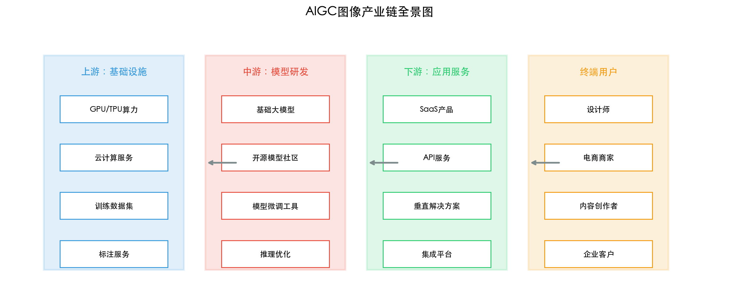
图：AIGC图像产业链全景图

5.1 产业链全景
AIGC图像产业链可分为上游基础设施、中游模型研发、下游应用服务三个层次：
上游：基础设施层
上游主要包括算力供应和训练数据两大板块。算力方面，NVIDIA GPU（A100、H100、L40S）是当前AIGC图像模型训练和推理的主力硬件，算力成本是AIGC企业最大的支出项之一。云服务商（AWS、GCP、Azure、阿里云等）提供了灵活的GPU算力租赁方案，降低了创业公司的初始投入门槛。训练数据方面，高质量的图像-文本配对数据集是模型训练的关键资源，LAION-5B等开源数据集推动了学术研究，但商业模型通常使用经过筛选和清洗的私有数据集。
中游：模型研发层
中游是产业链的技术核心，包括基础大模型研发和模型优化工具。基础模型方面，Stability AI、Black Forest Labs、OpenAI等是全球领先的模型研发企业；国内的智谱AI、阿里通义等也在积极追赶。模型优化方面，LoRA训练工具、模型量化方案（如GGUF格式）、推理加速引擎（如TensorRT）等技术显著降低了模型部署和使用的门槛。
下游：应用服务层
下游是产业链的价值实现层，涵盖SaaS产品、API服务、垂直解决方案等多种形态。这一层的企业将上游的模型能力转化为用户可直接使用的产品和服务，是产业链中直接产生收入的环节。下游市场的竞争最为激烈，差异化的核心在于产品体验、行业理解和商业模式创新。
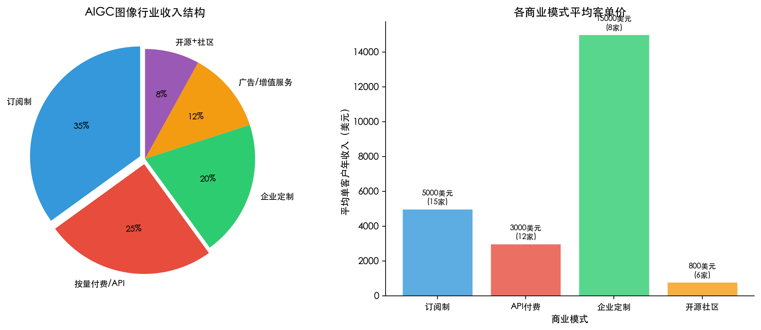
图：AIGC图像行业商业模式收入结构与客单价分析

5.2 商业模式分析
AIGC图像领域的商业模式主要有以下几种：
订阅制（Subscription）
订阅制是当前最主流的商业模式，代表企业包括Midjourney、Adobe Firefly、Leonardo.ai等。用户按月或按年支付固定费用，获得一定额度的生成次数或功能权限。订阅制的优势在于收入可预测、用户粘性高；挑战在于需要持续提供足够的价值以降低流失率。典型的定价区间为$10-$120/月，企业版通常更高。
按量付费/API调用（Pay-per-use）
按量付费模式面向需要大量生成的企业客户和开发者。Replicate、fal.ai、Stability AI API等平台采用这种模式。典型定价为每张图片$0.002-$0.05不等，取决于模型复杂度和分辨率。这种模式的优势是灵活、门槛低，但单用户收入较难预测。
企业定制服务（Enterprise）
面向大型企业的定制化解决方案，包括私有化部署、模型定制、专属支持等。客单价最高（通常数万到数十万美元/年），但销售周期长、服务成本高。适用于对数据安全、品牌一致性有严格要求的企业客户。
免费增值（Freemium）
提供免费的基础功能吸引用户，通过高级功能、更高额度、更快生成速度等付费转化。Civitai、Leonardo.ai等采用这种模式。免费用户构成社区和流量基础，付费用户（通常5%-10%）贡献主要收入。

5.3 融资与市场规模
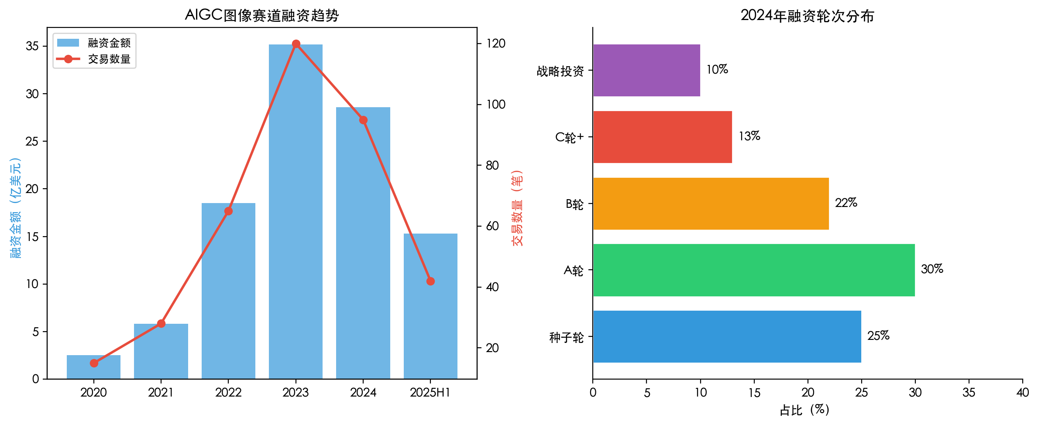
图：AIGC图像赛道融资趋势与轮次分布
AIGC图像是近年来AI领域最受资本关注的赛道之一。2023年，全球AIGC图像相关企业的融资总额超过35亿美元，达到历史峰值。2024年虽有所回落（约28.6亿美元），但仍保持在高位。2025年，全球生成式AI领域的VC投资总额达到560亿美元（同比增长68%），其中87笔交易超过1亿美元，诞生了48家生成式AI独角兽企业。投资重心正从基础模型研发向应用层和基础设施层转移——2025年基础设施在生成式AI融资中的占比升至34%（2023年仅为18%），反映出资本对商业化落地的务实期待。
在中国市场，AIGC图像赛道同样活跃。智谱AI、生数科技、MiniMax等企业获得了大额融资。但与2023-2024年的狂热相比，2025-2026年的投资态度更加审慎，资本更青睐已实现商业化验证、有明确收入模型的企业。中国电商市场对AIGC图像的强劲需求催生了独特的"场景驱动"投资逻辑——电商平台集成AI生图、设计工具嵌入AI能力等贴近变现的应用场景更受资本青睐。垂直场景的数据壁垒和用户粘性成为比模型参数规模更受关注的竞争指标。
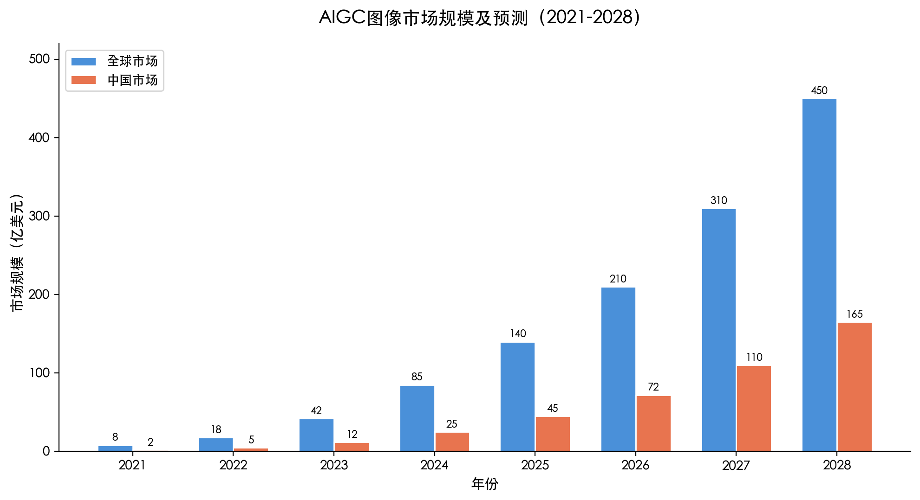
图：AIGC图像市场规模及预测（2021-2030）

第六章 挑战与风险
尽管AIGC图像技术发展迅猛，但行业仍面临着多方面的挑战和风险，这些因素将深刻影响行业的未来走向。

6.1 技术挑战
一致性问题
角色一致性（Character Consistency）在2025-2026年取得了显著进展，但仍未完全解决。Wan-Image等新一代模型已经支持多主体身份保持和逻辑图像序列生成（最多12张），通义万相2.0也强化了生成与编辑的统一框架以保持视觉连续性。但在长篇叙事（如漫画、绘本）和复杂场景切换中，角色、风格、环境的一致性问题仍是需要人工干预的薄弱环节。风格一致性——确保批量生成的图像在色调、笔触、构图风格上保持统一——同样取得了进展，但距离"一次设定、全程一致"的理想状态仍有距离。
可控性瓶颈
虽然ControlNet等技术大幅提升了可控性，但在复杂场景下，精确控制每个视觉元素仍然是困难的。例如：精确指定多个对象的空间关系、控制特定区域的颜色和纹理、保持构图的逻辑合理性等。当用户的需求越具体、越精确，当前技术的局限性就越明显。这是AIGC图像从大致可用到精确可控的关键瓶颈。
质量细节问题
AI生成的图像在细节层面仍存在各种问题：手指数量异常、文字渲染不准确、对称物体不对称、纹理细节不自然等。虽然最新模型在这些方面有显著改善，但在追求完美的商业应用中，这些问题仍需要人工后期修正，影响了端到端的自动化效率。
计算成本与效率
到2025-2026年，计算成本格局发生了显著变化。阶跃星辰的Step Image Edit 2以仅3.5B参数实现了0.5-2秒的单次生成速度，端侧部署的成熟使得高端笔记本即可运行高质量图像生成。以Stable Diffusion XL为例，生成一张1024x1024的图像在消费级GPU上已缩短到5-10秒，API服务成本降至约$0.002-$0.01/张。然而，高端模型（如Flux、GPT Image 2）的推理成本仍然较高，大规模商业应用场景的累计计算成本仍是重要的经济考量。推理效率的提升持续通过模型蒸馏、量化、缓存、并行解码等技术推进，LCM（Latent Consistency Model）等蒸馏技术已将推理步骤从50步压缩到1-4步。

6.2 法律与伦理
版权争议
版权问题是AIGC图像行业面临的最大法律风险。核心争议在于：用受版权保护的图像训练AI模型是否构成侵权？AI生成的图像是否享有版权？如果AI生成的图像与某个版权作品相似，责任由谁承担？
截至2026年，全球监管框架仍在快速演进但仍未完全统一。美国版权局已裁定纯AI生成的图像不受版权保护，但包含人类创意贡献的AI辅助作品可能获得保护。多个与AI生成内容相关的版权诉讼正在审理中，判例法正在逐步形成。欧盟的AI法案已于2025年全面生效，要求模型开发者披露训练数据来源，并对高风险AI应用实施严格监管。中国的《生成式人工智能服务管理暂行办法》持续完善，要求提供者对生成内容负责，并实施备案制度。这些法律框架的不确定性给企业的合规成本带来了显著挑战，尤其是在跨境运营场景中，不同司法管辖区的要求可能存在冲突。
深度伪造（Deepfake）风险
AIGC技术的双刃剑效应在2025-2026年更加凸显。一方面，OpenAI的Sora 2因不可持续的成本（每天约100万美元算力支出）和用户量大幅下滑（从峰值100万降至不足50万）而于2026年4月关闭独立应用，总生命周期收入仅约210万美元——这一案例深刻揭示了技术创新与商业可持续性之间的鸿沟。另一方面，深度伪造技术也在不断进化，检测与反制的攻防博弈持续升级。行业正在通过数字水印（如C2PA标准）、内容溯源、检测算法等方式应对挑战，但AI生成内容的真实性验证仍是全球性的治理难题。值得一提的是，SafeDIG框架（2026）首次将稀疏自编码器（SAE）应用于扩散模型的安全控制，在不影响生成质量的前提下有效降低有害内容的生成风险。
AIGC图像技术的强大能力也带来了深度伪造的风险——AI可以生成以假乱真的人物照片、伪造证件、制造虚假新闻图片等。这不仅威胁个人隐私和名誉，也可能影响社会稳定和公共信任。行业正在通过数字水印、内容溯源（如C2PA标准）、检测技术等方式应对这一挑战，但攻防博弈仍在持续。
各国监管政策对比
国家/地区 | 主要法规 | 核心要求 | 对行业影响
中国 | 《生成式AI服务管理暂行办法》 | 备案制度、内容标识、数据合规 | 提高准入门槛，规范市场竞争
欧盟 | AI Act | 风险分级、透明度要求、数据披露 | 对高风险应用严格监管
美国 | 各州分散立法 + 行业自律 | 版权判例、Deepfake立法 | 法律不确定性较高
日本 | AI战略指南 | 相对宽松，鼓励创新 | 有利于技术快速发展

6.3 产业挑战
同质化竞争
AIGC图像领域的创业项目严重同质化的局面在2025-2026年有所加剧。大量企业在相同的应用场景（如电商商品图、AI头像）中竞争，产品功能和用户体验差异不大。2025-2026年的一个新变化是：大平台（OpenAI、谷歌、阿里、字节）的AI图像能力通过API和内置集成大量渗透到各垂直场景，挤压了独立创业公司的生存空间。GPT Image 2的免费+ChatGPT整合模式更是直接冲击了消费级AI图像产品的付费转化。差异化变得更加困难——单纯依靠底层模型的技术领先很难持久，因为基础模型的商品化趋势明显。竞争壁垒需要建立在数据飞轮、行业知识、工作流深度整合等非技术维度。
商业化变现困难
尽管AIGC图像的用户量增长迅速，但商业化变现仍是行业难题。2025-2026年，这一矛盾更加突出：GPT Image 2的免费模式重塑了用户对AI图像的心理价位，独立产品的订阅付费面临更大阻力。C端用户付费意愿低（免费替代品众多），B端客户决策周期长（合规审查、采购流程），API价格战导致毛利持续压缩。各企业的应对策略包括：向行业解决方案转型（提高客单价和用户粘性）、通过开发者生态构建平台壁垒（如ComfyUI的工作流市场）、将AI能力作为现有产品的增值功能而非独立变现手段（如Adobe、Canva模式）。如何在让技术普惠和实现商业可持续之间找到平衡，仍然是每个AIGC图像企业必须面对的核心挑战。

第七章 未来趋势与展望
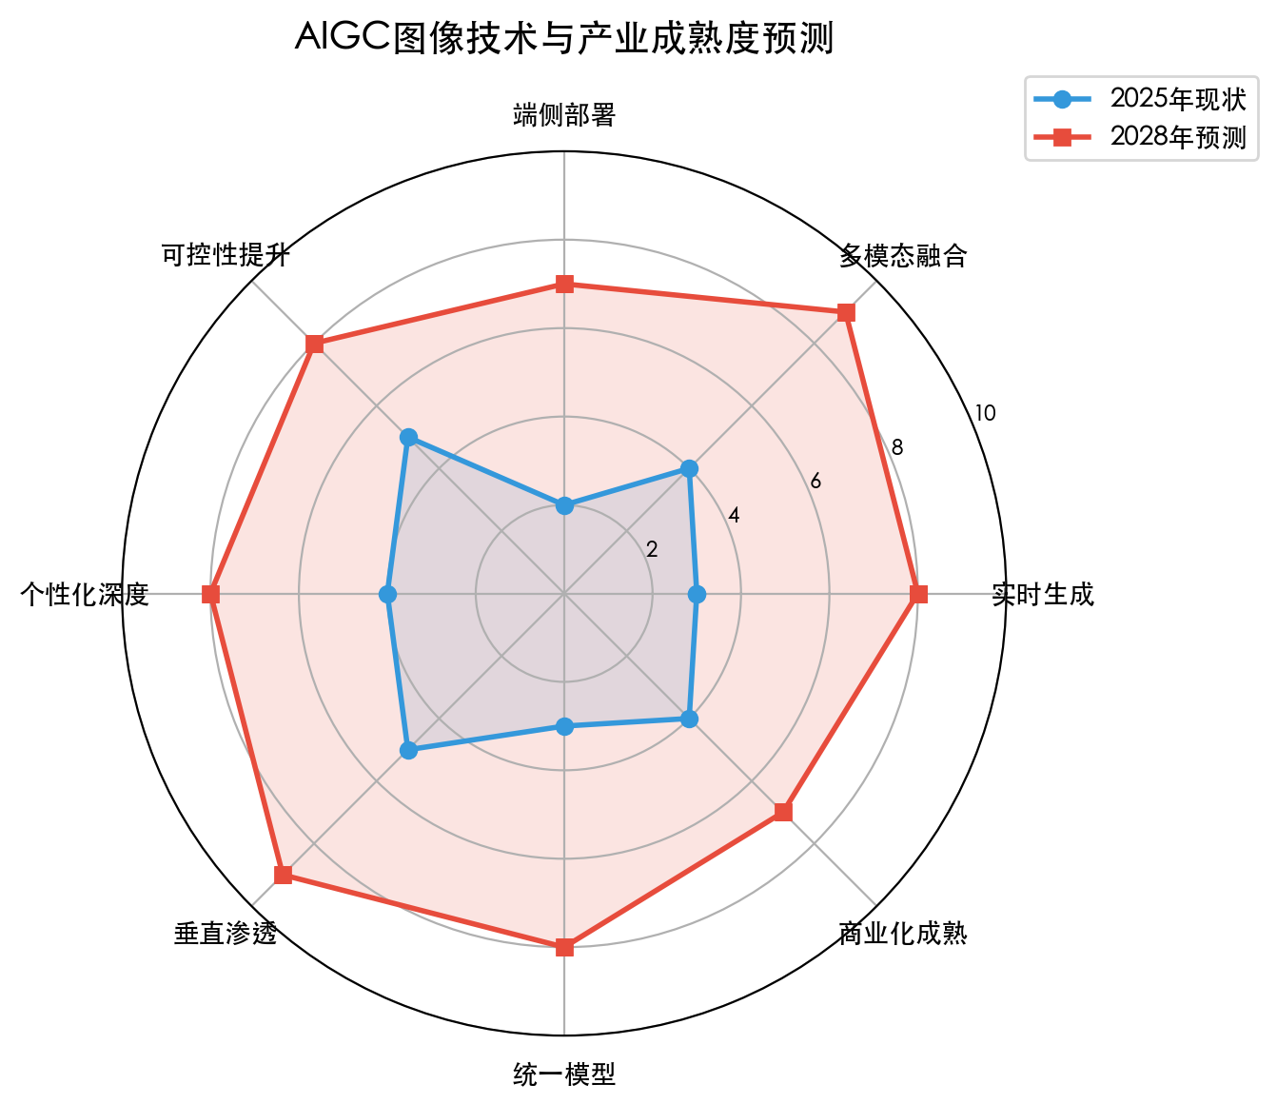
图：AIGC图像技术与产业成熟度预测（2025现状 vs 2028预测）

7.1 技术趋势
统一多模态生成
当前，图像、视频、3D模型的生成正在走向更深层次的统一。Meta的Emu系列、Google的Gemini、阿里巴巴的通义万相2.0等已经在探索多模态统一架构。2025-2026年，Muddit（Meissonic v2）模型首次实现了单一离散扩散架构同时处理文本生成、图像生成和视觉语言推理。统一多模态模型的知识共享提升了各模态的生成质量，跨模态一致性得到了质的改善。预计到2027-2028年，统一多模态生成模型将成为行业标准，用户将不再区分"文生图工具"和"图生视频工具"——一个模型即可完成所有视觉内容的生成与编辑。
实时生成
图像生成速度在2025-2026年取得了质的飞跃。阶跃星辰的Step Image Edit 2实现了0.5-2秒的单次生图速度（3.5B参数），LCM、Turbo系列等蒸馏技术已将推理步骤从50步压缩到1-4步。结合端侧算力的快速提升（苹果M4、高通骁龙8 Gen 4、联发科天玑等芯片的NPU性能大幅增强），部分轻量级模型已接近实时生成（<100ms）。实时AI图像生成正在游戏（动态纹理生成）、AR/VR（即时场景渲染）、直播（实时滤镜和特效）等场景中逐步实现应用。但高画质下的实时生成（>1024px、<100ms）仍需要硬件层面的进一步突破。
端侧部署
将AIGC图像模型部署到手机、PC等终端设备上，已成为行业的重要趋势和现实。苹果M4/M5芯片、高通骁龙8系列、联发科天玑等芯片的NPU性能在2025-2026年大幅提升，使得主流智能手机已具备运行轻量级图像生成模型的能力。端侧部署的优势明显：低延迟（无需网络传输）、隐私保护（数据不出设备）、离线可用、降低服务器成本。阶跃星辰的3.5B参数模型、Flux的量化版本等已可在高端笔记本上流畅运行。挑战在于：端侧算力相比服务器仍有数量级差距，需要通过模型压缩、量化、知识蒸馏等技术在质量和速度之间取得平衡。苹果、谷歌、高通正在积极推动端侧AI的标准化，NPU+CPU+GPU的异构计算架构成为端侧AI的硬件基础。
世界模型与物理理解
当前的AIGC图像模型本质上仍然是统计模式匹配——它们学习的是像素的统计分布，而非物理世界的因果规律。这导致生成结果在物理一致性上常有瑕疵（如光影矛盾、透视错误、物体交互不合理）。2025-2026年，世界模型的研究取得了重要进展。NVIDIA的Lyra 2.0（2026年发布）能够从单张2D图片生成持久的、可探索的3D世界，解决了空间遗忘和时间漂移两大难题，输出3D Gaussian Splatting+表面网格可直接导出到物理引擎。Apple的SHARP实现了1秒内从单图回归120万高斯基元，可直接在Apple Vision Pro上实时渲染。这些进展表明，融入物理规律的世界模型正在从理论走向实践，未来AI生成的图像将在物理真实性上达到新的高度。这不仅对视觉效果至关重要，也是AI理解真实世界的关键一步。
扩散模型与自回归模型的路线之争
2025-2026年，AIGC图像领域最受关注的技术议题之一是扩散模型与自回归模型的路线之争。扩散模型以稳定的训练过程和优秀的多样性见长，自回归模型则在文字渲染、推理能力、速度效率方面后来居上。GRN（生成精炼网络）的出现又提供了"第三条路"的可能性。目前的共识是：短期内不同架构将在不同场景中各有优势——扩散模型在艺术创作、风格多样性要求高的场景中更胜一筹；自回归模型在商业应用、文字渲染、逻辑推理要求高的场景中表现更好。中长期来看，混合架构（如扩散+自回归的级联设计、基于MoE的单一框架）可能成为最终的技术收敛方向。本质上，架构之争是表象，核心是对"视觉智能的本质是什么"的不同理解——是连续空间的渐进去噪，还是离散序列的因果预测，或是两者的融合。

7.2 应用趋势
从生成到协作
AIGC图像的应用正在经历角色转变：从替代人类创作到与人类协作创作。2025-2026年，"先规划、后生成"成为提升视觉生成质量的重要路径，AI工具正从"单次响应工具"升级为"持续演化的协同创作伙伴"。新一代AI工具不再只是按提示词输出一张图，而是理解创意意图、提供灵感建议、自动化重复工作、实时响应修改反馈。人机协作模式释放了巨大的创造力，同时保持了人类在审美判断和创意决策中的主导地位。GPT Image 2在ChatGPT中的深度集成、Canva的AI设计助手、Adobe Firefly在Creative Cloud中的无缝嵌入——这些产品形态的共同特点是让AI不再是一个独立工具，而是融入工作流的隐形能力。
个性化与定制化深入
随着微调技术的进一步降低门槛，个性化已成为AIGC图像的核心竞争力。2025-2026年，所有主流平台都已推出"一键训练"功能——用户上传5-10张参考图片，几分钟内即可获得专属风格模型。每个品牌、每个设计师、每个用户都拥有了专属的AI模型——理解特定的风格偏好、品牌调性、创作习惯。Civitai平台上的社区模型已超过300万个，生态自生长的飞轮效应显著。更值得关注的是，个性化正在从"模型级"走向"上下文级"——AI工具开始记住用户的历史偏好和在当前项目中的选择，无需每次重新训练即可保持风格一致性。这种"隐形个性化"比显式的LoRA训练更贴合实际工作流。
垂直行业深度渗透
AIGC图像技术将从当前的通用工具模式向行业专用模式演进。每个垂直行业都有独特的需求、规范和工作流，通用模型难以完全满足。深入理解行业需求、构建行业专用的数据和模型、打磨端到端的行业解决方案，将是下一阶段竞争的关键。电商、建筑、医疗、教育等行业都将出现深度定制的AI图像解决方案。
AI 3D生成从实验走向实用
2025-2026年，AI 3D生成经历了从分钟级到秒级的质变。Apple的SHARP仅需1秒即可从单张图片回归120万高斯基元；NVIDIA的Lyra 2.0以单张2D图片为输入，输出可漫游的3D世界；FastGS将3D Gaussian Splatting的训练时间从30分钟压缩到100秒。这些突破使得AI 3D生成正在从实验室走向实际应用——电商（3D商品展示）、游戏（自动场景生成）、AR/VR（即时空间构建）、建筑设计（方案快速可视化）等领域开始大规模采用。3DGS工具市场预计到2033年将达71.9亿美元，Khronos Group正在推动glTF标准对Gaussian Splatting的支持，这一标准化将加速AI 3D生成的产业渗透。

7.3 产业趋势
开源与闭源的博弈
开源与闭源的竞争将持续塑造行业格局。开源阵营的优势在于社区规模和创新速度，闭源阵营的优势在于产品体验和商业执行力。未来可能出现的趋势是：基础模型趋向开源（作为公共基础设施），而上层的应用和服务趋向闭源（作为商业竞争壁垒）。这种开源底座+闭源应用的分层结构可能成为行业的稳定态。
中国AIGC图像产业的机会
中国在AIGC图像领域具有独特的优势：庞大的电商市场提供了丰富的应用场景、活跃的互联网生态带来了海量用户、政策层面对AI产业的支持力度持续加大。然而，2026年的竞争格局出现了新的变量——GPT Image 2在中文语义理解上达到89.7%的准确率（国产模型平均72.4%），打破了"中文护城河"的假说，国产模型面临从"语言优势"向"场景壁垒"转型的紧迫压力。中国的AIGC图像企业更适合走"应用驱动+场景深耕"的路线——利用电商、社交、短视频等场景优势和数据优势，在垂直应用领域建立不可替代的壁垒，而非在基础模型层面与国际巨头正面竞争。通义万相深耕电商和办公B端场景、即梦AI绑定抖音和剪映的创作分发全链路、文心一格在国风创作和商用授权上的差异化定位——这些案例表明，在垂直场景的深度整合能力可能比模型参数的军备竞赛更具长期价值。

第八章 结论与建议

8.1 核心发现
通过对AIGC图像技术、应用、产品和产业的全面分析，本报告得出以下核心发现：
- 技术路线从单一走向多元：扩散模型、自回归模型、生成精炼网络（GRN）三足鼎立的架构格局正在形成。自回归路线在文字渲染和推理能力上实现突破（准确率从68%到99.3%），MoE DiT在参数效率上创下新高（17B参数仅激活2B），可控生成和个性化微调技术的成熟使得专业级应用成为现实
- 应用场景从实验走向基础设施：电商AI图像市场在2025年已超180亿元人民币，62%的营销人员依赖AI生成视觉内容（产出效率提升3.2倍），更多行业（出版、教育、建筑）开始大规模采用AI图像技术
- 产品生态从独立工具走向平台集成：GPT Image 2的免费+ChatGPT模式重新定义了产品形态——AI图像生成从独立应用变为聊天界面的内置能力。Midjourney v7（工作室级）、ComfyUI（事实标准）、Flux（开源标杆）形成了新的平台竞争格局
- 商业模式面临价格挤压：免费模式的冲击（GPT Image 2）和开源替代品的质量提升正在压缩独立产品的定价空间。向垂直行业解决方案转型（提高客单价和粘性）、通过生态构建平台壁垒（ComfyUI工作流市场）、将AI作为现有产品增值功能（Adobe/Canva模式）是有效的应对策略
- 挑战更加复杂多元：除版权争议、深度伪造风险外，技术路线的不确定性（扩散vs自回归vs GRN）、大平台挤压独立空间、算力成本可持续性（Sora关闭案例）成为新的重大挑战。同时，安全对齐（SafeDIG等框架）和内容溯源（C2PA标准）也在取得积极进展
- 趋势更加清晰多元：统一多模态、实时生成、端侧部署、人机协作仍是确定性方向。新出现的趋势包括：AI 3D生成从实验走向实用（Lyra 2.0、SHARP）、推理与生成的深度整合（Unified Thinker、思维链机制）、端侧个性化微调的普及。总体而言，AIGC图像技术正在从"能生成"的初级阶段迈向"精准可控、可解释、可协作"的新阶段

8.2 对从业者的建议
对技术人员
- 深耕CV基础：计算机视觉的基本功（图像处理、特征提取、模型训练）仍是核心竞争力
- 掌握生成模型：Diffusion Model、DiT等生成架构是必备技能，建议深入理解原理而非仅会调用API
- 关注可控生成：ControlNet、IP-Adapter等可控生成技术是当前最有价值的专业方向
- 拥抱全栈能力：从模型训练到产品化部署的全链路能力，比单纯的模型调优更有竞争力
- 关注应用落地：技术的价值在于解决问题，深入理解一个垂直行业比追逐最新论文更有长期回报
对产品/商业从业者
- 深入行业场景：选择一个垂直行业深入理解其痛点和工作流，比做通用工具更有壁垒
- 重视产品体验：在技术趋同的趋势下，产品体验和用户理解是核心差异化因素
- 建立数据飞轮：通过用户使用数据持续优化模型，形成用户越多、模型越好、用户更多的正循环
- 关注合规风险：版权、隐私、内容安全等合规问题将越来越重要，提前布局比被动应对更明智

8.3 研究局限与展望
本报告存在以下局限性：一是部分市场数据基于公开信息估算，不同研究机构的数据口径差异较大，可能存在偏差；二是AIGC行业变化极快，2025-2026年的技术路线演变尤其剧烈，报告中的技术判断和趋势预测可能因新的突破而需要调整；三是由于篇幅限制，对视频生成、3D生成、音频生成等相邻领域的分析不够深入。四是对AI对社会就业结构和版权法律体系的深远影响尚需持续跟踪和深化研究。
未来研究可以在以下方向深化：一是对AIGC视频生成（如Sora、可灵等）的专题研究；二是对特定垂直行业（如电商、设计）的深度案例研究；三是对AIGC对就业市场和社会影响的量化分析。

参考资料
[1] Rombach R, et al. High-Resolution Image Synthesis with Latent Diffusion Models. CVPR 2022.
[2] Zhang L, et al. Adding Conditional Control to Text-to-Image Diffusion Models. ICCV 2023.
[3] Ho J, et al. Denoising Diffusion Probabilistic Models. NeurIPS 2020.
[4] Peebles W, Xie S. Scalable Diffusion Models with Transformers. ICCV 2023.
[5] Ramesh A, et al. Hierarchical Text-Conditional Image Generation with CLIP Latents. arXiv 2022.
[6] Ruiz N, et al. DreamBooth: Fine Tuning Text-to-Image Diffusion Models. CVPR 2023.
[7] Hu E, et al. LoRA: Low-Rank Adaptation of Large Language Models. ICLR 2022.
[8] Stability AI. Stable Diffusion 3 Technical Report. 2024.
[9] Black Forest Labs. Flux Technical Report. 2024.
[10] IDC. Worldwide AIGC Market Forecast, 2024-2028.
[11] Gartner. Hype Cycle for Artificial Intelligence, 2024.
[12] 亿欧智库. 2024年中国AIGC行业研究报告.
[13] 艾瑞咨询. 2024年中国AI图像生成行业研究报告.
[14] 中国网信办. 生成式人工智能服务管理暂行办法. 2023.
[15] European Parliament. Artificial Intelligence Act. 2024.
[16] OpenAI. GPT Image 2 Technical Report. 2026.
[17] Black Forest Labs. Flux Model Release. 2025.
[18] NucleusAI. Nucleus-Image: Scaling T2I with Sparse MoE. 2026.
[19] Alibaba. Qwen-Image 2.0 Technical Report. 2026.
[20] ByteDance. Seedream 5.0 Technical Report. 2026.
[21] ByteDance. GRN: Generative Refinement Networks. 2026.
[22] Zhao Y, et al. Unified Thinker: Decoupling Reasoning and Generation. ACL 2026.
[23] PixelDiT: Pixel Diffusion Transformers for Image Generation. CVPR 2026.
[24] Apple. SHARP: Monocular View Synthesis in Sub-Second. 2025.
[25] NVIDIA. Lyra 2.0: Single Image to 3D World Generation. 2026.
[26] 中国互联网络信息中心. 第57次《中国互联网络发展状况统计报告》. 2026.
[27] Bloomberge Intelligence. Generative AI Market Forecast, 2025-2032.

